[惊爆！江南大学无锡医学院和药学院合作研究惹争议，细节曝光](https://mp.weixin.qq.com/s?__biz=MzkzNTc5NDgwMw==&mid=2247495031&idx=1&sn=26fdb010f52b551202d5499e09f2409c)

急先锋[先锋科研](javascript:void(0);)2025-04-24 12:02:00浙江

**点击上方蓝字关注先锋科研**



文 | 急先锋

**论文信息**

近日，《International Journal of Biological Macromolecules》期刊2020年发表的题为‘Highly regio- and enantio-selective hydrolysis of two racemic epoxides by GmEH3, a novel epoxide hydrolase from Glycine max’的研究陷入数据争议。该研究由Chen Zhang , Chuang Li , Xiu-xiu Zhu , You-yi Liu , Jun Zhao（通讯作者）  , Min-chen Wu（通讯作者） 共同完成，通讯作者Min-Chen Wu单位为江南大学无锡医学院，通讯作者Jun Zhao单位为无锡市妇幼保健院，第一作者Chen Zhang单位为江南大学药学院。

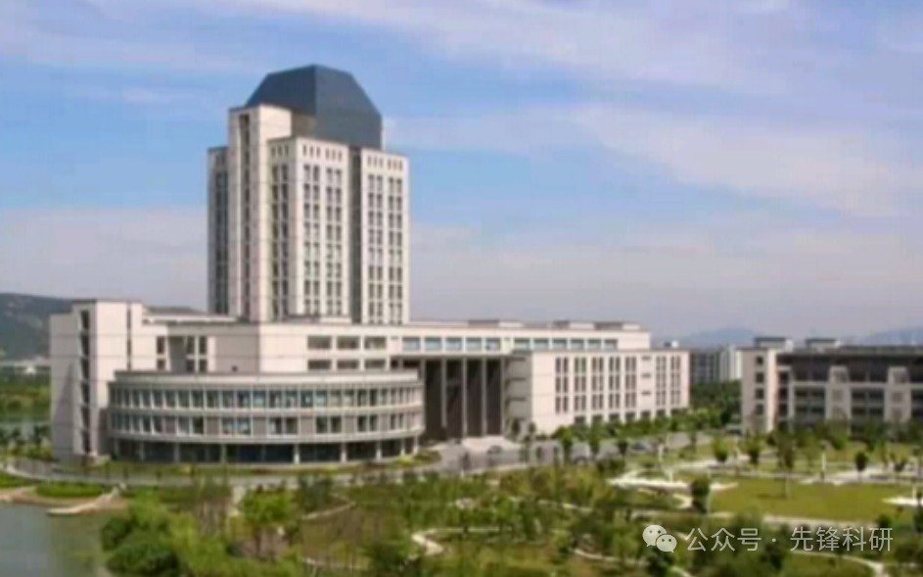

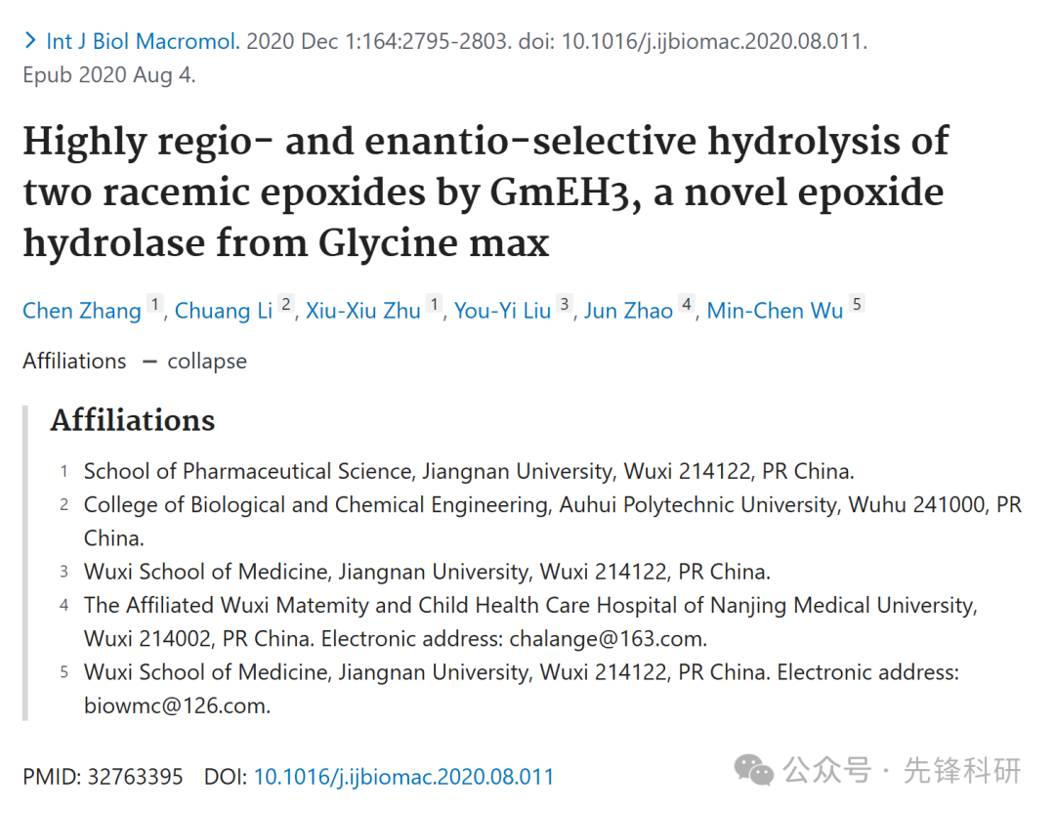

**质疑信息**

2025年4月评论人Archasia belfragei指出：

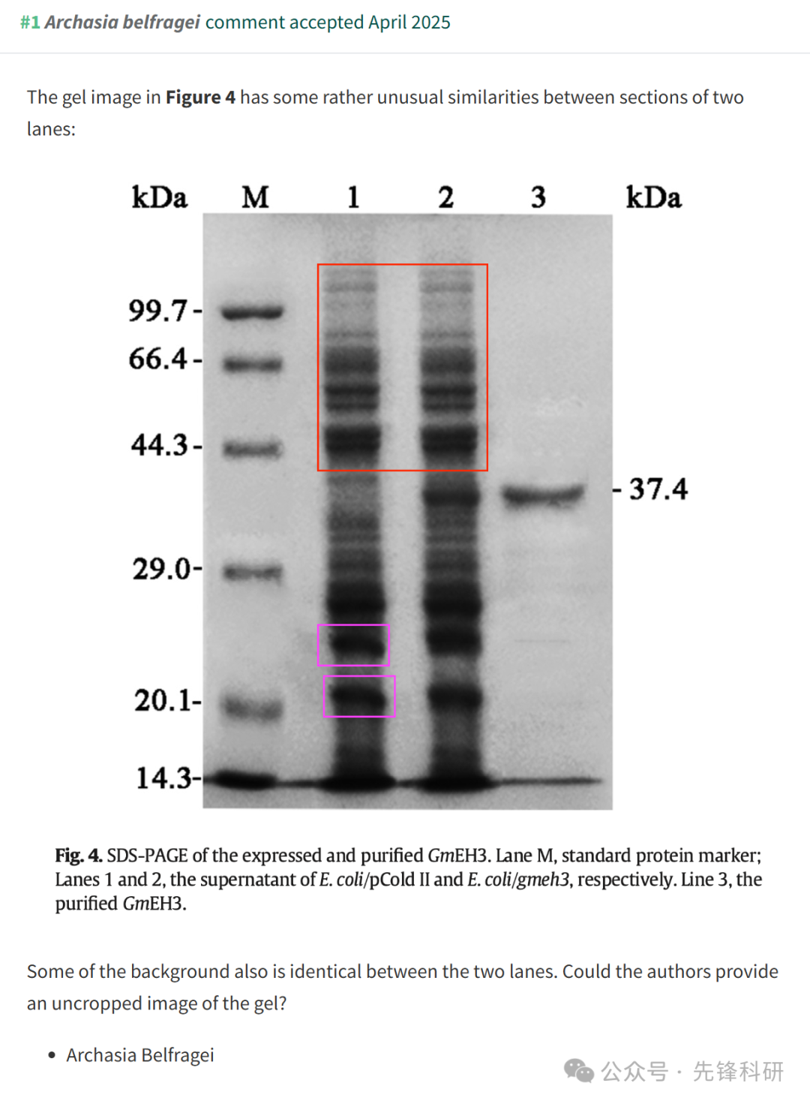

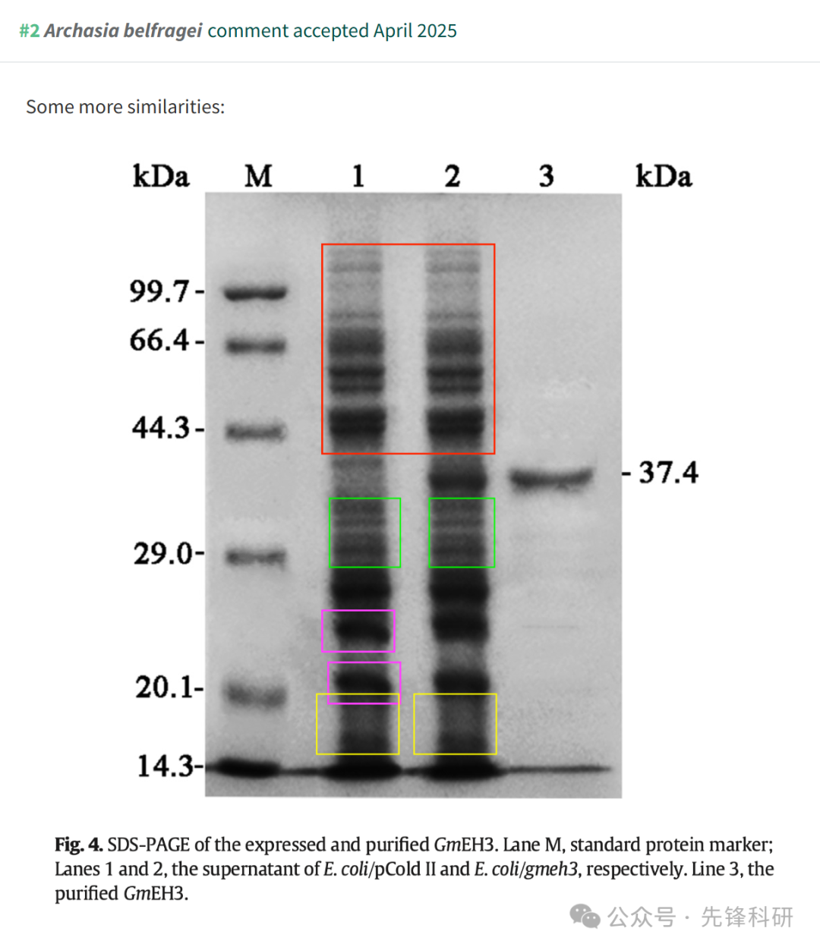

**参考链接：**

https://pubpeer.com/publications/BBD2B02E42FCE051E6A224D5CD9768

**END**



**免责申明**

本文中的所有信息均源自学术网站及已公开资料。我们虽努力确保信息的准确性与完整性，但无法对此做出绝对保证。若发现任何纰漏或不实之处，请及时联系公众号后台，以便进行更正或删除。